南京市栖霞区人民政府八卦洲办事处2018年公开招聘编外工作人员拟聘用人员公示
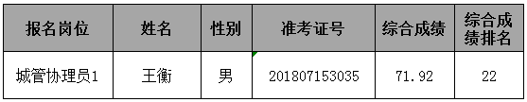
南京市栖霞区人民政府八卦洲办事处
江苏领航人才开发有限公司
2018年9月10日

